TRANG CHỦ SITE TIN TUC
Chúng ta sẽ sử dụng 1 template tin tức có tên pressroom.

Xem thử template
- Giải nén file template pressroom-responsive-news-and-magazine.zip
- Vào folder mới giải nén ➔ Vào www ➔ html
- Nhắp đúp file home_7.html l ên xem thử
- Nhắp đúp file category_lifestyle.html lên xem thử
- Nhắp đúp file post.html lên xem thử
- Nhắp đúp file search.html lên xem thử
- Nhắp đúp file contact.html lên xem thử

Tạo class tin
Tạo file class/tin.php
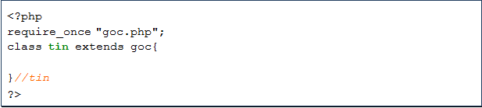

Chuẩn bị file trang chủ
- Vào folder template www/html chép file home_7.html và folder 3 folder images , js, style vào folder website (news)
- Đổi tên file home_7.html trong news thành index.php
- Đổi text trong tag title thành Tin tức tổng hợp
- Ở đầu file index.php, code:
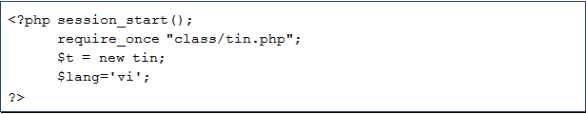
- Test: localhost/news/
- Cuộn xuống, tìm và xóa tag (Vì jquery quá cũ, chạy hay bị lỗi)
<script type="text/javascript" src="js/jquery-1.12.4.min.js"></script>
- Cuộn lên trên, sau tag title, còn lại jquery mới (jquery chèn trên đầu trang chạy tốt hơn)
<script src= "https://ajax.googleapis.com/ajax/libs/jquery/3.3.1/jquery.min.js"></script>

Chép hình vào website
- Chép folder dataupload vào folder news
- Chép file defaultImg.jpg vào folder website

Header
- Trong tag <div class="logo"> , thay 2 chữ Pressroom bằng TIN TỨC TỔNG HỢP
- Thay chữ News and Magazine Template thành Tin tức nóng sốt, đọc mau, đọc mau
- Định dạng css:
- Mở file style/style.css, tìm style .header h1 và chỉnh thuộc tính font-size: 96px; thành font-size:60px;
- .header_container có hình nền là header4.jpg (chép file này vào folder style)
.header_container{background: url(header4.jpg) -80px -50px; }
- Test: localhost/news/

Slider
- Định nghĩa hàm lấy tin nổi bật
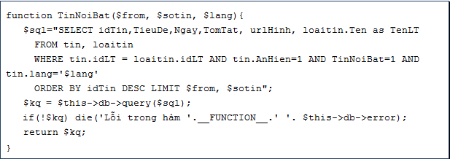

- Mở file index.php
- Cut tag <div class="caroufredsel_wrapper caroufredsel_wrapper_small_slider"> rồi Paste vào file mới tên slider.php
- Trở lại index.php , tại vị trí vừa Cut, code:
<?php require "slider.php" ?>
- Xem thử trang chủ trong trình duyệt, nếu thấy mọi thứ như cũ là mới OK
- Qua file slider.php. bạn sẽ thấy 4 tag <li class="slide"> , xóa bớt đi 3. Chỉ chừa lại 1.
- Ở đầu file slider.php, code
- Trước tag <li class="slide"> , code:
- Sau tag <li class="slide"> , code:
- Thay text thành code php để hiện dữ liệu từ database:
- Thay 2 chữ HEALTH thành <?=$row['TenLT']?>
- Thay chữ Nuclear Fusion Closer to Becoming a Reality thành <?=$row['TieuDe']?>
- Thay chữ Maecenas mauris elementum …. pharetra cursus. thành <?=$row['TomTat']?>
- Thay chữ 10:11 PM, Feb 02 thành <?=date('d/m/Y',strtotime($row['Ngay']))?>
- Xem thử trang chủ
- Thay giá trị src của tag img thành <?= $row['urlHinh']?>
- Thêm vào tag img code onerror="this.src='/news/defaultImg.jpg'"
- Xem thử trang chủ
- Định dạng css
- Mở file style/style.css, tìm style .small_slider li.slide img và bổ sung thuộc tính height: 450px; width:690px;
- Mở file style/style.css, tìm style .slider_content_box h2 và bổ sung thuộc tính height:32px; white-space:nowrap; overflow:hidden;
- Mở file style/style.css, tìm style .slider_content_box p và bổ sung thuộc tính height:45px; overflow:hidden; text-align:justify; font-size:16px;
- Mở file style/style.css, tìm style .header h1 a và xóa thuộc tính font-size:70px
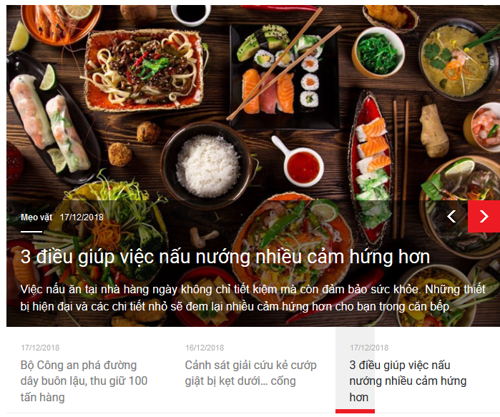

Tin nổi bật tiếp theo
( Mục này để hiện tin trong vùng More Articles )
- Trong file index.php, Cut tag <ul class="blog medium"> sang file mới và lưu với tên slider2.php
- Trở lại file index, code tại vị trí vừa Cut
<?php require "slider2.php"?>
- Xem thử trang chủ trong trình duyệt, nếu thấy mọi thứ như cũ là mới OK
- Qua file slider2.php. bạn sẽ thấy 6 tag <li class="post"> , xóa bớt đi 5. Chỉ chừa lại 1.
- Ở đầu file slider2.php, code
- Trước tag <li class="post"> , code:
- Sau tag <li class="post">, code:
<?php } ?>
- Xem thử trang chủ, sẽ thấy 6 tin trong vùng More Articles giống hệt nhau.
- Thay text thành code php để hiện dữ liệu từ database:
- Thay 2 chữ HEALTH thành <?=$row['TenLT']?>
- Thay 3 chữ High Altitudes May Aid Weight Control thành <?=$row['TieuDe']?>
- Thay chữ 10:11 PM, Feb 02 thành <?=date('d/m/Y',strtotime($row['Ngay']))?>
- Xem thử trang chủ
- Thay giá trị src của tag img thành <?= $row['urlHinh']?>
- Thêm vào tag img code onerror="this.src='/news/defaultImg.jpg'"
- Gán cho tag img có class là hinhtinnoibattt
- Gán cho tag h5 có class là tieudetinnoibattt
- Xem thử trang chủ
- Định dạng css
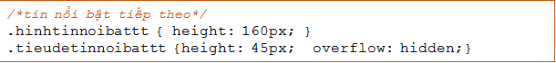


Tin Mới trong cột trái
- Trong class tin, định nghĩa hàm lấy tin mới
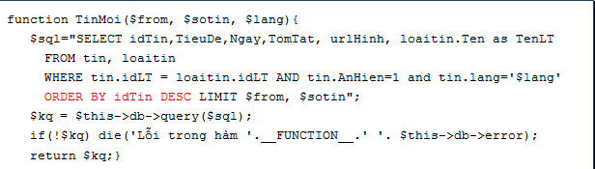
- Trong file index.php, tìm và bạn sẽ thấy có 2 tag <ul class="blog column column_1_2"> . Cut 2 tag này rồi Paste qua file mới , lưu với tên tinmoi.php
- Trở lại file index, ở vị trí vừa Cut, code:
- Phía trên code vừa gõ có tag <h4 class="box_header page_margin_top_section">, sửa chữ Latest Posts trong đó thành Tin mới nhất
- Trở qua file tinmoi.php, có 2 tag <ul class="blog column column_1_2"> , xóa cái thứ 2 , chừa lại tag ul đầu tiên.
- Trong tag ul còn lại, đang có 2 tag <li class="post"> . Xóa bớt li thứ 2, chỉ chừa lại tag li đầu tiên.
- Trướt tag <li class="post">, code:
- Sau tag li , code:
<?php }?>
- Xem thử : http://localhost/news sẽ thấy 2 cột trong vùng tin mới nhất giống nhau
- Hiện thông tin từ database:
- Thay 3 chữ Nuclear Fusion Closer to Becoming a Reality thành <?=$row['TieuDe']?> rồi xem thử trang chủ , sẽ thấy hiện tiêu đề
- Thay 2 chữ WORLD thành <?=$row['TenLT']?> rồi xem thử, sẽ thấy tên loại tin.
- Thay Maecenas mauris … pharetra cursus. thành <?=$row['TomTat']?>
- Thay chữ 10:11 PM, Feb 02 thành <?=date( 'd/m/Y', strtotime($row['Ngay']) )?>
- Thay chữ trong thuộc tính src của tag img thành <?=$row['urlHinh']?> rồi xem thử trang chủ , sẽ thấy hiện hình
- Thêm vào tag img code onerror="this.src='/news/defaultImg.jpg'"
- Xóa tag a có class là readmore
- Bổ sung thêm class tinmoinhat cho tag <li class="post"> . Kết quả như sau:
<li class="post tinmoinhat">
- Định dạng CSS:

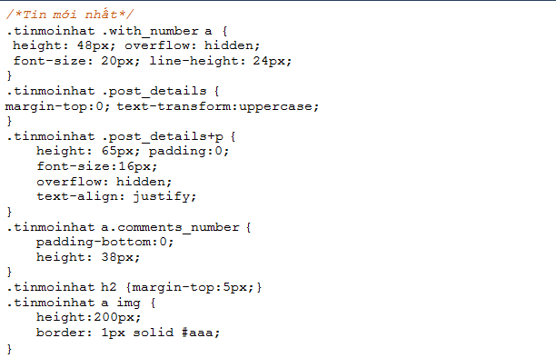
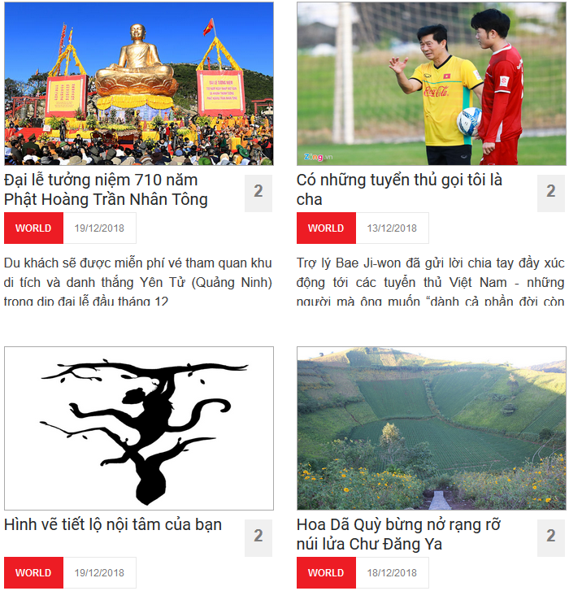

Tin mới theo loại ở cột phải
Trong file index.php
- Trong class tin, định nghĩa hàm lấy tin mới trong 1 loại và hàm lấy tên loại tin:

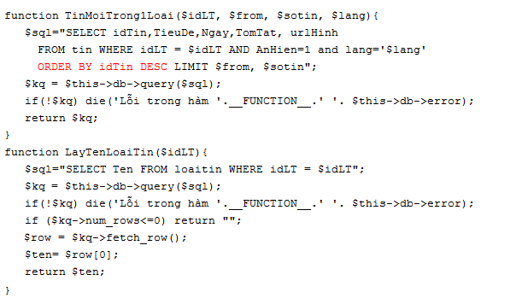
- Trong file index.php, tìm và sẽ thấy có 1 tag <h4 class="box_header">Lifestyle</h4> Hãy chọn 3 tag: 1/ Tag h4 vừa tìm, 2/ Tag <ul class="blog small_margin clearfix"> ngay bên dưới, 3/ Tag <ul class="list"> ngay bên dưới. Và rồi paste 3 tag chọn được qua file mới, lưu với tên tinmoitrongloai.php
- Trở lại file index.php, ở vị trí vừa chọn , xóa 3 tag vừa chọn. Tiếp tục xóa thêm bộ 3 tag tương tự (chứa chữ Health). Xóa xong , tại vị trí vừa xóa , code:
- Trở qua file tinmoitrongloai.php, ở đầu file, code:
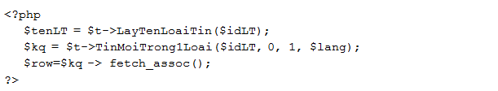
- Thay 3 chữ The Public Health Crisis Hiding in Our Food thành <?=$row['TieuDe']?> rồi xem thử trang chủ , sẽ thấy hiện tiêu đề
- Thay thế chữ Lifestyle thành <?=$tenLT?>
- Xóa tag <ul class="post_details simple">
- Thay chữ trong thuộc tính src của tag img thành <?=$row['urlHinh']?> rồi xem thử trang chủ , sẽ thấy hiện hình
- Thêm vào tag img code onerror="this.src='/news/defaultImg.jpg'"
- Xem thử trang chủ, bạn sẽ thấy tin đầu của loại và hình
- Ngay trên tag <ul class="list"> , code:
- Trong tag <ul class="list"> đang có 5 tag li, xóa bớt 4, chỉ chừa cái đầu tiên
- Trên tag li còn lệnh, code
- Sau tag li còn lại, code
<?php } ?>
- Thay 2 chữ Climate Change Debate While Britain Floods thành <?=$row['TieuDe']?> rồi xem thử trang chủ , sẽ thấy hiện tiêu đề
- Xem thử trang chủ.
- Bổ sung thêm class tinmoinhattrongloai cho tag <li class="post"> . Kết quả như sau:
<li class="post tinmoinhattrongloai">
- Bổ sung thêm class tinmoitieptheo cho tag <ul class="list"> . Kết quả như sau:
<ul class="list tinmoitieptheo">
- Định dạng
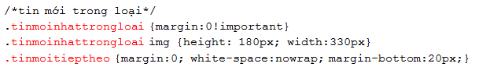

Xóa box thừa
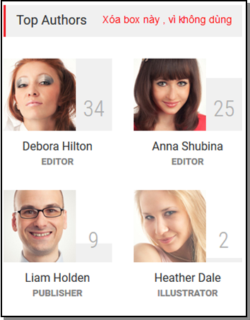
- Trong file index.php , tìm tag <h4 class="box_header page_margin_top_section">Top Authors</h4> rồi xóa tag h4 vừa tìm và tag ul ngay dưới nó ( <ul class="authors rating clearfix"> )
- Tìm tag <h4 class="box_header page_margin_top_section">Most Commented</h4> rồi xóa tag h4 vừa tìm và tag div ngay dưới nó ( <div class="vertical_carousel_container clearfix"> )

Tin ngẫu nhiên
- Trong class tin, định nghĩa hàm lấy tin ngẫu nhiên
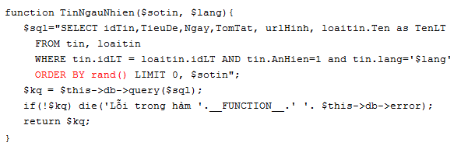
- Trong file index.php, ngay dưới lệnh <?php $idLT=3; require "tinmoitrongloai.php"?> có 1 tag <h4 class="box_header page_margin_top_section">Latest Posts</h4> , hãy sữa Latest Posts thành Bạn xem chưa
- Phía dưới tag h4 chứa chữ Bạn xem chưa, có tag <ul class="blog small vertical_carousel autoplay-1 scroll-1 navigation-1 easing-easeInOutQuint duration-750"> . Hãy cut tag này sang file mới và lưu với tên tinngaunhien.php
- Trở lại file index.php, tại vị trí vừa Cut, code:
<?php require "tinngaunhien.php"; ?>
- Trong file tinngaunhien.php, bạn thấy 4 tag <li class="post">, hãy xóa bớyt 3 cái dưới, chừa lại li đầu tiên
- Ở đầu file tinngaunhien.php, code:
- Trước tag <li class="post">, code:
- Sau tag li, code:
<?php } ?>
- Xem thử: http://localhost/news , sẽ thấy vùng tin ngẫu nhiên có 3 tin giống nhau.
- Hiện thông tin từ database:
- Thay 3 chữ Study Linking Illnes and Salt Leaves Researchers Doubtful thành <?=$row['TieuDe']?> rồi xem thử trang chủ , sẽ thấy hiện tiêu đề
- Thay 2 chữ HEALTH thành <?=$row['TenLT']?> rồi xem thử, sẽ thấy hiện tên loại tin.
- Thay chữ 10:11 PM, Feb 02 thành <?=date( 'd/m/Y', strtotime($row['Ngay']) )?>
- Thay chữ trong thuộc tính src của tag img thành <?=$row['urlHinh']?> rồi xem thử trang chủ , sẽ thấy hiện hình
- Thêm vào tag img code onerror="this.src='/news/defaultImg.jpg'"
- Định dạng CSS:
- Bổ sung thêm class tinngaunhien cho tag <li class="post"> . Kết quả như sau:
<li class="post tinngaunhien">
- Tạo style dss:
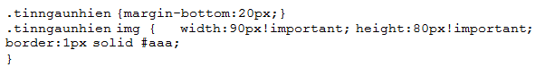

Box tên các loại tin
- Trong class tin, định nghĩa hàm lấy list loại tin
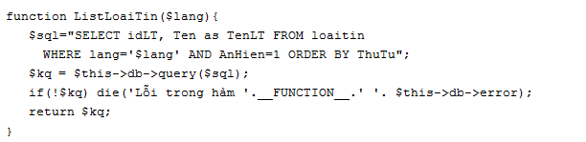
- Trong index.php, tìm và sẽ thấy có 1 tag <h4 class="box_header">Categories</h4> Chọn tag h4 vừa tìm được và tag <ul class="taxonomies columns clearfix page_margin_top"> ngay dưới nó rồi Cut sang file mới, list với tên listloaitin.php
- Trong file index.php, tìm code
<div class="vertical_carousel_container clearfix">
<?php require "tinngaunhien.php"; ?>
</div>
Phía dưới đoạn code trên , viết lệnh:
<?php require "listloaitin.php";?>
- Xem thử trang chủ , sẽ thấy box cácloại tin hiện ra dưới box Bạn xem chưa
- Trong file listloaitin.php, sửa chữ Categories thành Loại tin
- Phía dưới chữ mới gõ, bạn thấy 5 tag li, xóa bớt 4 cái bên dưới, chừa lại tag li đầu tiên.
- Ở đầu file listloaitin.php, code:
- Trước tag <li>, code:
- Sau tag li, code:
<?php } ?>
- Thay 2 chữ WORLDthành <?=$row['TenLT']?> rồi xem thử, sẽ thấy hiện tên loại tin.
- Xem thử trang chủ : http://localhost/news
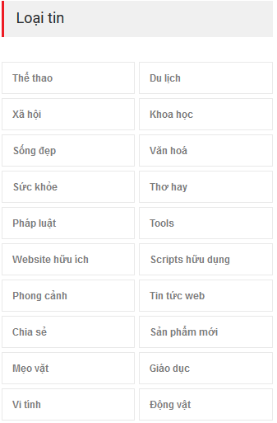

Box hiện list tags
- Trong class tin, định nghĩa hàm lấy list tags
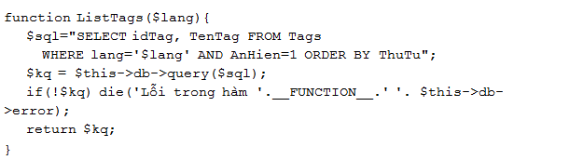
- Trong index.php, tìm <h4 class="box_header page_margin_top_section">Tags</h4> . Chọn tag h4 vừa tìm được và tag <ul class="taxonomies clearfix page_margin_top"> ngay dưới nó rồi Cut sang file mới, list với tên listtag.php
- Trong file index.php, tìm lệnh <?php require "listloaitin.php";?>
Phía dưới đoạn code vừa tìm, viết lệnh:
<?php require "listtag.php";?>
- Xem thử trang chủ , sẽ thấy box các tag hiện ra dưới box Các Loại Tin
- Trong file listtag.php, bạn thấy 8 tag li, xóa bớt 7 cái bên dưới, chừa lại tag li đầu tiên.
- Ở đầu file listtag.php, code:
<?php $kq = $t->ListTags($lang);?>
- Trước tag <li>, code:
<?php while($row = $kq->fetch_assoc() ) { ?>
- Sau tag li, code:
<?php } ?>
- Thay 2 chữ BUSINESS thành <?=$row['TenTag']?> rồi xem thử sẽ thấy hiện các tag.
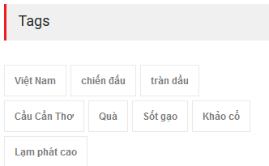

Xóa thông tin không dùng
- Trong file index.php , tìm chữ Featured Videos rồi xóa tag <div class="row page_margin_top_section"> chứa nó.
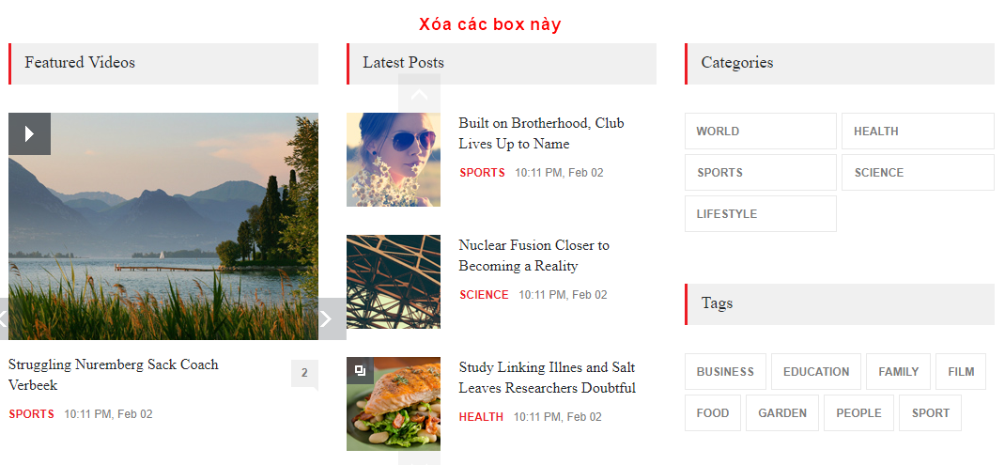

Top Posts
- Trong file index.php, tìm chữ Top Posts
- Phía dưới vị trí vừa tìm, bạn hãy xóa tag li chứa chữ Most Recent
- Sửa 2 chữ Most Read thành Tin Xem nhiều
- Sửa 2 chữ Most Commented thành Mới phản hồi
- Xóa tag <div id="most-recent">
- Xem thử trang chủ. Sẽ thấy như hình dưới
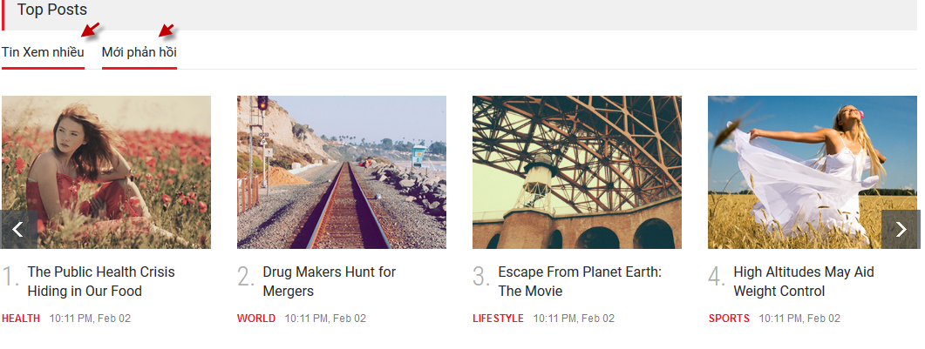

Tin xem nhiều
- Trong class tin, định nghĩa hàm lấy tin xem nhiều
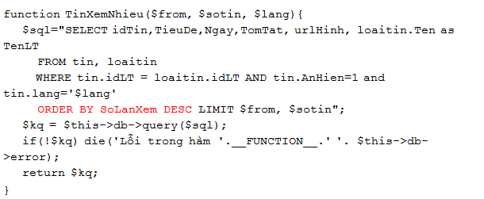
- Trong file index.php, chọn tag <div id="most-read"> rồi Cut và Paste qua file mới, lưu với tên tinxemnhieu.php
- Trở lại file index.php, tại vị trí vừa Cut, code
<?php require "tinxemnhieu.php";?>
- Ở đầu file tinxemnhieu.php, code:
- Xóa bớt các tag <li class="post"> , chỉ chừa lại 1 cái đầu tiên.
- Trước tag <li class="post">, code:
- Sau tag li, code:
<?php } ?>
- Thay 3 chữ The Public Health Crisis Hiding in Our Food thành <?=$row['TieuDe']?> rồi xem thử trang chủ , sẽ thấy hiện tiêu đề
- Thay 1. thành <?=++$demTXN?>.
- Thay 2 chữ HEALTH thành <?=$row['TenLT']?> rồi xem thử trang chủ , sẽ thấy hiện tên loại tin.
- Thay chữ 10:11 PM, Feb 02 thành <?=date( 'd/m/Y', strtotime($row['Ngay']) )?>
- Thay chữ trong thuộc tính src của tag img thành <?=$row['urlHinh']?> rồi xem thử trang chủ , sẽ thấy hiện hình
- Thêm vào tag img code onerror="this.src='/news/defaultImg.jpg'"
- Xem thử trang chủ
- Bổ sung thêm class tinxemnhieu cho tag <li class="post"> . Kết quả như sau:
<li class="post tinxemnhieu">
- Định dạng
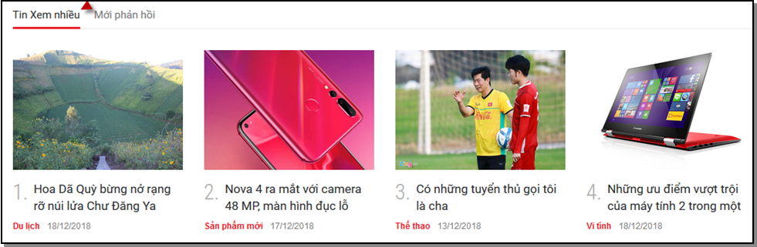

Tin mới phản hồi
- Trong class tin, định nghĩa hàm lấy mới có phản hồi

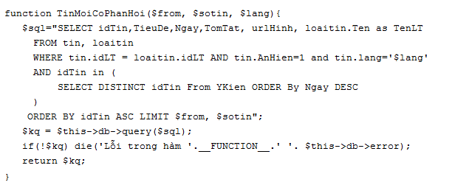
- Trong file index.php, chọn tag <div id="most-commented"> rồi Cut và Paste qua file mới, lưu với tên tinmoicophanhoi.php
- Trở lại file index.php, tại vị trí vừa Cut, code
<?php require "tinmoicophanhoi.php";?>
- Ở đầu file tinmoicophanhoi.php, code:
- Xóa bớt các tag <li class="post"> , chỉ chừa lại 1 cái đầu tiên.
- Trước tag <li class="post">, code:
- Sau tag li, code:
<?php } ?>
- Thay 3 chữ Escape From Planet Earth: The Movie thành <?=$row['TieuDe']?> rồi xem thử trang chủ , sẽ thấy hiện tiêu đề
- Thay 1. thành <?=++$demTMPH?>.
- Thay 2 chữ HEALTH thành <?=$row['TenLT']?> rồi xem thử trang chủ , sẽ thấy hiện tên loại tin.
- Thay chữ 10:11 PM, Feb 02 thành <?=date( 'd/m/Y', strtotime($row['Ngay']) )?>
- Thay chữ trong thuộc tính src của tag img thành <?=$row['urlHinh']?> rồi xem thử trang chủ , sẽ thấy hiện hình
- Thêm vào tag img code onerror="this.src='/news/defaultImg.jpg'"
- Bổ sung thêm class tinmoiphanhoi cho tag <li class="post"> . Kết quả như sau:
<li class="post tinmoiphanhoi">
- Định dạng


Footer
- Trong index.php, tìm tag <h4 class="box_header">About PressRoom</h4>
- Cut tag cha của tag h4 mới tìm được (<div class="column column_1_3">) rồi paste qua file mới, lưu với tên footer1.php
- Trở lại file index.php, tại vị trí vừa Cut, code:
<?php require "footer1.php"?>
- Trong file footer1.php, Sửa chữ:
- Sửa About PressRoom thành Về chúng tôi
- Sửa Maecenas mauris elementum … pharetra cursus. thành Tin tức hàng ngày hàng giờ, đủ mọi lĩnh vực, đủ các loại thượng vàng hạ cám hằm bà lằn, tổng hợp nhanh, trên khắp mọi miền.
- Sửa PressRoom Ltd. thành Địa chỉ
- Sửa 33 Farlane Street thành 123 Cung Vàng
- Sửa 25-100 Keilor East thành Phường Điện Ngọc
- Sửa Australia thành Thành phố Trăng Vàng
- Sửa Phone: 1-800-64-38 thành ĐT : 0918 123 456
- Sửa Get In Touch With Us thành Liên hệ với chúng tôi qua các kênh
- Trong file index.php, dưới lệnh <?php require "footer1.php"?> bạn thấy có tag <div class="column column_1_3"> . Hãy Cut tag này qua file mới, lưu với tên footer2.php
- Trở lại trang index.php, tại vị trí vừa Cut , code:
<?php require "footer2.php"?>
- Trong file index.php, dưới lệnh <?php require "footer2.php"?> bạn thấy có tag <div class="column column_1_3"> . Hãy Cut tag này qua file mới, lưu với tên footer3.php
- Trở lại trang index.php, tại vị trí vừa Cut , code:
<?php require "footer3.php"?>
- Trong index, tìm tag <a class="scroll_top" href="#top" title="Scroll to top">Top</a> rồi sửa Scroll to top thành Lên đầu trang , sửa Top thành Đầu trang
- Tìm tag <div class="row copyright_row"> rồi xóa đi

Thanh Menu
- Trong class tin, định nghĩa hàm lấy ListTheLoai và ListLoaiTinTrong1TheLoai
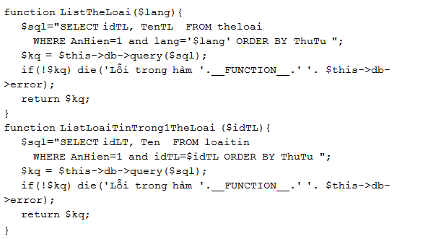
- Trong index.php, tìm tag <div class="menu_container clearfix"> rồi Cut và Paste vào file mới, lưu với tên menu.php
- Trở lại file index.php, tại vị trí vừa Cut, code:
<?php require "menu.php"?>
- Trong file menu.php, sửa chữ Home thành Trang chủ rồi xóa tag ul ngay bên dưới (tag ul chứa các link Home Style 1 … Home Style 7)
- Xóa chữ submenu trong tag li chứa chữ Trang chủ: (chỉ để lại class selected)
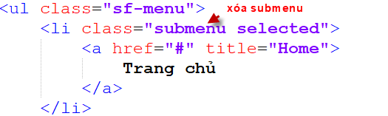
- Sửa giá trị href của tag a chứa Trang chủ thành index.php
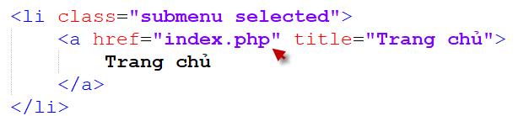
- Xóa tag li chứa chữ Pages
- Xóa các tag li chứa chữ Mega Menu, Post Fortmats , Blog , Authors, Contact
- Trước tag <li class="submenu"> chứa chữ Categories, code:
<?php $kq = $t->ListTheLoai($lang); ?>
<?php while ($rowTL = $kq->fetch_assoc() ) {?>
- Sau tag <li class="submenu"> chứa chữ Categories, code:
<?php }?>
- Sửa 2 chữ Categories thành <?=$rowTL['TenTL']?>
- Ra trang chủ xem thử, sẽ thấy tên các thể loại trong thanh menu.
- Xóa các tag li chứa chữ Science , Sports, World , Lifestyle. Chỉ chừa lại tag li chứa chữ Health
- Trước tag li chứa chữ Health , code:
<?php $kq1 = $t->ListLoaiTinTrong1TheLoai($rowTL['idTL']);?>
<?php while ($rowLT = $kq1->fetch_assoc() ) {?>
- Sửa 2 chữ Health thành <?=$rowLT['Ten']?>
- Sau tag li chứa chữ Health , code:
<?php }?>
- Định dạng css
.sf-menu li a {font-size:16px;}
- Xem thử trang chủ : http://localhost/news sẽ thấy menu hiển thị các thể loại và loại tin từ database.

Top header
- Trong class tin, định nghĩa hàm lấy tin mới nhận
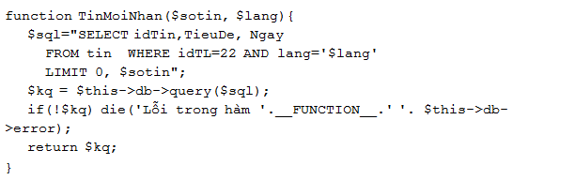
- Trong index.php, tìm tag <div class="header_top_bar"> rồi Cut tag này qua file mới, lưu với tên header_top.php
- Trở lại file index.php, tại vị trí vừa Cut, code:
<?php require "header_top.php"?>
- Trong file menu.php, sửa chữ
- Sửa 2 chữ Search... thành Từ khóa
- Trong thuộc tính action của form, xóa chữ search.html
- Sửa chữ LATEST thành MỚI NHẬN
- Xóa tag li chứa chữ The Public Health Crisis Hiding in Our Food
- Xóa tag li chứa chữ Nuclear Fusion Closer to Becoming a Reality
- Trước tag li chứa chữ Climate Change Debate While Britain Floods, code
- Sau tag li, code:
<?php }?>
- Sửa chữ Climate Change Debate While Britain Floods thành <?=$row['TieuDe']?>

Các điều chỉnh khác
- Chỉ định style_3 cho header_top_bar_container
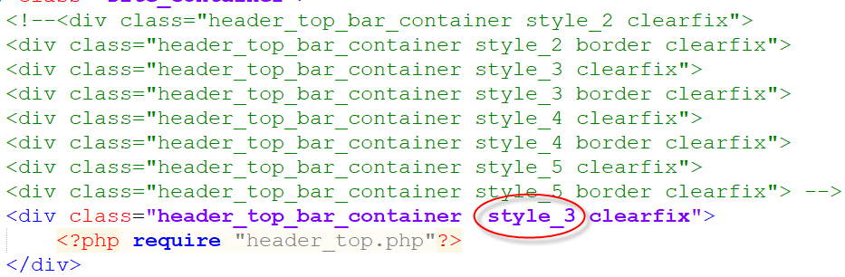
- Chỉ định sticky và style_3 cho tag menu_container (file menu.php)
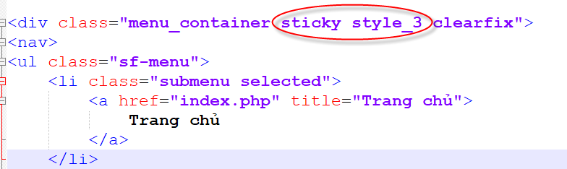
- Việt hóa số chỗ còn tiếng Anh
- Tạo liên kết cho các liên kết mạng xã hội
- Thực hiện thanh menu ở footer

